环境配置

本次课设所用主机的操作系统windows，需要配置实验所需环境。

环境配置分为两步：1.使用Vmware安装Ubuntu操作系统；2.在Ubuntu操作系统中搭建xv6实验环境。

一、安装Ubuntu

1. 下载和安装 VMware Workstation

2. 下载 Ubuntu ISO 文件，前往 Ubuntu 官方网站 下载最新版的 Ubuntu ISO 文件。

3.创建新的虚拟机，安装ubuntu

4.在新搭建的Ubuntu中更新配置

sudo apt update

sudo apt upgrade

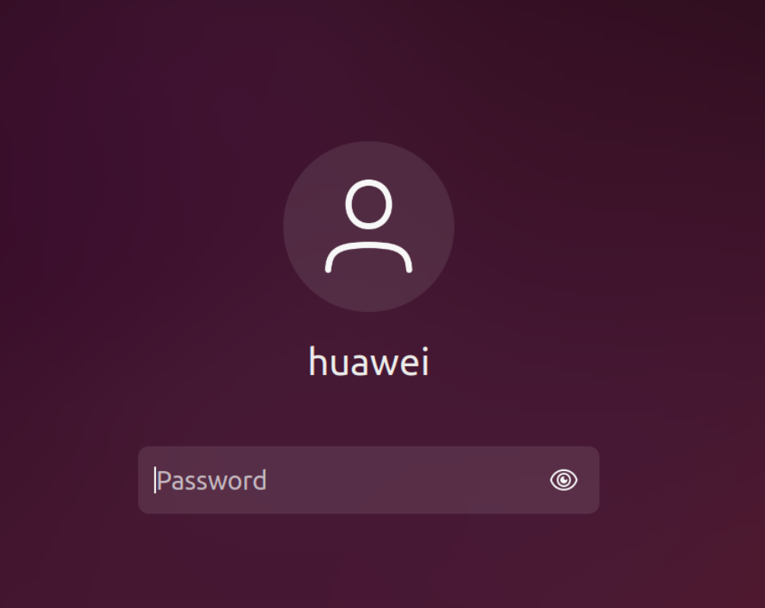

二、搭建实验环境

在Ubuntu命令终端依次实现以下命令：

1.安装必要软件：

sudo apt-get update

sudo apt-get install build-essential gdb qemu-system-x86

2. 获取xv6源代码：

git clone https://github.com/mit-pdos/xv6-public.git

cd xv6-public

3. 编译、运行xv6：

make

make qemu

